4 класс Занятие 1

Тема занятия: ПРАВИЛА БЕЗОПАСНОГО ПОВЕДЕНИЯ
НА УЛИЦАХ И ДОРОГАХ

Тип урока: закрепление ранее изученного в 1-3 классах.
Цели:
- повторить материал о правилах дорожного поведения на улицах и дорогах, дать возможность детям оценить свои способности, повторить изученные дорожные знаки;
- формировать и развивать умения и навыки безопасного поведения;
- воспитывать дисциплинированность, устойчивые привычки в соблюдении правил безопасного поведения на дорогах и улицах.
Оборудование: компьютер, мультимедийное устройство (интерактивная доска), презентация урока, таблицы с тестами на каждого ученика, три таблички с названиями команд, три бейджига с надписью: «Капитан команды», медали для победителей.

Ход занятия
- Организационный момент.

- Объявление темы и целей занятия.
(Слайд №1)

- Повторение и закрепление материала курса 3-го класса по контрольным вопросам.
Учитель. Ребята, сегодня наше первое занятие по дорожной безопасности мы начнем с повторения того, что можно, а что нельзя делать на улицах и дорогах. Приступим к первому заданию. Это ТЕСТ. В колонке с надписью «Твой ответ» поставьте знаки «+» (можно) или «—» (нельзя). Вторая колонка «Правильный ответ» для проверки ваших знаний. После выполнения теста я вам прочту правильные ответы. Их надо будет записать в эту колонку, тем самым вы сможете сами проверить свои знания. На выполнение теста вам дается 5-7 минут.
Итак, приступайте! (Тест в приложении к уроку)
По истечении времени, отведенного на тест, учитель предлагает детям оценить себя.
Учитель. Оцените каждый свои способности.
1 - можно, 2 - нельзя, 3 - можно, 4 - нельзя, 5 - нельзя, 6 - нельзя, 7 - можно, 8 - нельзя, 9 - можно, 10 - можно, 11 - нельзя, 12 - нельзя, 13 - нельзя, 14 - можно, 15 - нельзя, 16 - можно, 17 - нельзя, 18 - нельзя, 19 - можно, 20 - нельзя, 21 - можно, 22 - нельзя. Всего положительных ответов — 9, отрицательных — 13.
Если вы правильно ответили на все вопросы, раскрасьте все три кружочка зеленым цветом. Если вы три раза ответили неправильно, раскрасьте два кружочка, а если неправильных ответов больше трех — один кружочек. Правильные ответы запомните навсегда.
- Рассказ-объяснение учителя. (Педагог вместе с учащимися обсуждает отрицательные привычки опасного поведения детей, которые могут быть причиной несчастного случая или аварии. Педагог прости учащихся самостоятельно сформулировать правила безопасного поведения, подробно дополняя их ответы выделением причинно-следственных связей ).
(Слайд №2)
У нас в стране каждый день попадают в дорожные аварии в среднем 75 мальчиков и девочек, погибая и получая тяжелые травмы. Происходит это потому, что дети ведут себя на улицах и дорогах неосторожно, выходят на проезжую часть дороги из-за деревьев, кустов, стоящих машин и других препятствий.
(Слайд №3)
Иногда дети шалят, играют вдоль дороги, ходят по бордюрам и не понимают, что подвергают себя опасности.
Оказавшись на проезжей части дороги, дети бегут от опасности, не смотрят на сигналы светофора, не знают, что делать в опасной ситуации. В результате происходят аварии.
(Слайд №4)
Например, катаясь возле дороги с горки на санках, 8-летние Петя и Вася оказались на проезжей части, и на них наехал трамвай.
(Слайд №5)
Бывают случаи, когда дети бегут на дорогу за мячом или катаются на роликовых коньках. А этого делать нельзя - можно попасть под машину или создать аварийную ситуацию.
(Слайд №6)
Во дворах многоэтажных домов также надо быть очень внимательными, потому что там тоже движутся автомобили. От невнимательности можно пострадать. Например, Сережа, 8 лет, катался на велосипеде и не заметил выезжавшую из арки машину. Сережа не успел вовремя остановиться и столкнулся савтомобилем.
(Слайд №7)
Важно не только смотреть и замечать все вокруг, но и прислушиваться к звукам, которые всегда бывают, когда едет машина или работает мотор.
Чтобы вовремя уйти от опасности, надо правильно вести себя при неожиданном появлении машины.
(Слайд №8)
Ребята, которые ходят по тротуару, выполняют все правила движения поступают правильно. Хорошо, если они идут с взрослыми, держась за их руку. Идти по пешеходному переходу нужно тогда, когда у светофора для пешеходов загорается зелёный свет.
(Слайд №9)
Нарушителями бывают и пешеходы, и водители. Случается, что пьяные водители наезжают на детей, которые правильно ведут себя на дороге. Поэтому надо быть бдительным, всегда смотреть во все стороны и прислушиваться к звукам приближающихся машин. Опасность может возникнуть внезапно, когда ее не ждешь. Школьники должны развивать в себе такие качества, как наблюдательность, осторожность, дисциплинированность, ответственность за свои поступки.
- Выполнение заданий учителя на картинках слайдов 10 – 15.
(Слайд №10)
А теперь посмотрите на эту картинку. На ней изображен двор (жилая зона).
Рассмотрите её внимательно. Опасности могут быть не только на улицах, но и во дворах, жилых зонах, где дороги не делятся на тротуары и проезжую часть. Поэтому по ним могут ходить пешеходы и ездить при необходимости автомобили. А значит, что надо быть всегда внимательным и осторожным!
Укажите на этой картинке пять опасных мест и объясните, в чем их опасность?
Пять опасных мест — это невидимые детьми выезды автомобилей из арки, из-за дома, гаража, деревьев, закрывающих игровую площадку, кустов, закрывающих обзор при выходе из подъезда.
(Слайд №11)
Познакомьтесь с новым дорожным знаком, который указывает на то, что здесь «Жилая зона». Знак нужен и пешеходам и водителям.
(Слайд №12)
Посмотрите на картинки, где изображены пешеходы, идущие по загородной дороге (вне населенного пункта). Скажите, «правильно» или «неправильно» идут пешеходы, и ответьте на вопрос, в чем опасность неправильного движения по обочине или краю проезжей части дороги.
На первой картинке пешеходы правильно идут навстречу движению транспорта в один ряд, друг за другом; на второй картинке пешеходы идут неправильно, по направлению движения транспорта. Опасность в том, что водитель может не заметить впередиидущего пешехода и совершить наезд.
(Слайд №13)
Какая опасность может подстерегать девочку?
Ответ на вопрос: при переходе проезжей части по пешеходному переходу ребенок смотрит налево, а нужно — направо, и не видит за такси движущийся автомобиль.
(Слайд №14)
Внимательно посмотрите на картинку. Расскажите, какие опасности могут быть при плохой погоде, когда скользко, мокро, туман, идет снег или дождь. Как следует вести себя на проезжей части дороги при плохой погоде? Какие предметы могут мешать обзору?
При плохой погоде снижается обзор у водителей и пешеходов. Поэтому одежда у детей должна быть такой, чтобы она не мешала им осматриваться со всех сторон. Обычно мешают это делать капюшоны, тугие шарфы, зонты.
- Игра «Дорожные знаки»
(Слайды №15 - 24)
А теперь мы поиграем.
Правила игры.
- В игре принимает участие три команды: «Зелёные», «Жёлтые», «Красные» по 5 человек.
- Капитан каждой команды в порядке очерёдности называет любой номер круга.
- Зачитывается вопрос, соответствующий выбранному номеру.
- Все участники обсуждают ответ в своих командах и приходят к единому решению.
- Готовность команды к ответу демонстрирует капитан поднятием руки.
- В случае неверного ответа, право голоса переходит к командам соперников.
- За каждый правильный ответ команда получает 10 баллов.
Вопросы:

- Какое назначение имеют эти три вида знаков?
(Круглые –«запрещающие», 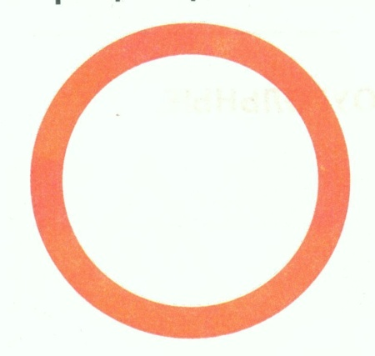 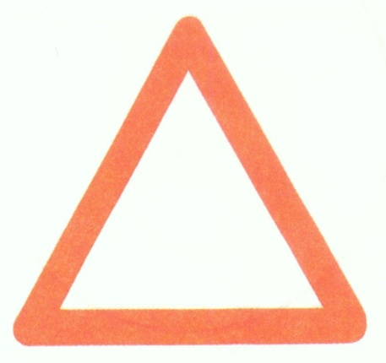 
треугольные – «предупреждающие», прямоугольные – «знаки сервиса»).

- Что означает этот знак?
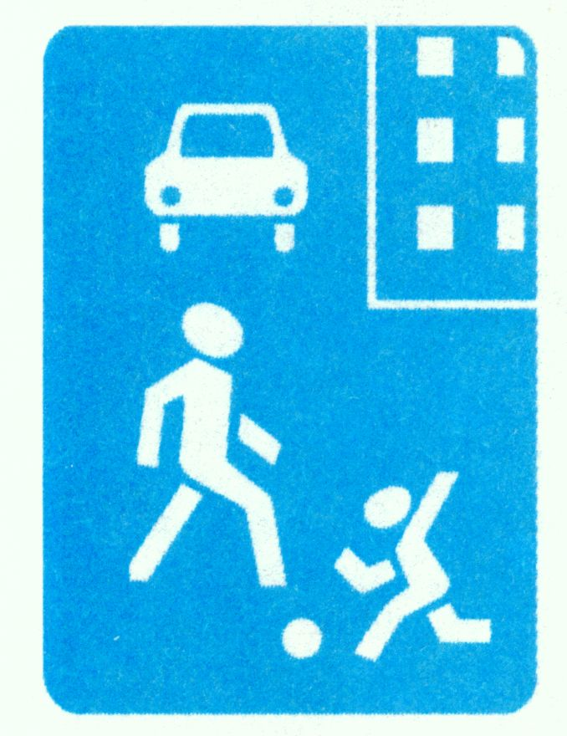
( «Жилая зона»)

- Что означает этот знак?
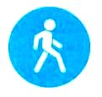
(«Дорожка для пешеходов»)

- Что означают эти знаки?

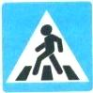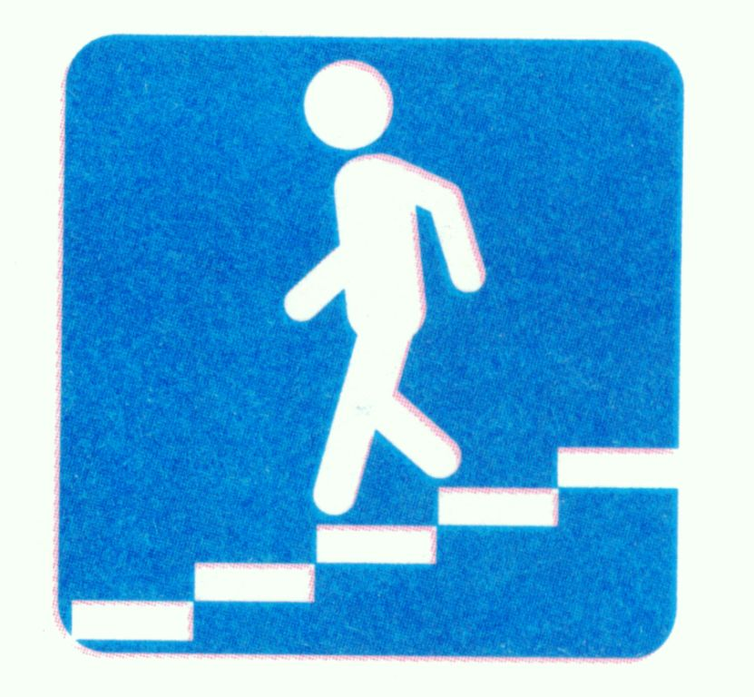
(«Пешеходный переход», « Подземный переход»)

- Что означает этот знак? Где его устанавливают?
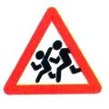
(«Осторожно, дети»)

- Что означают эти знаки?
Где их устанавливают?

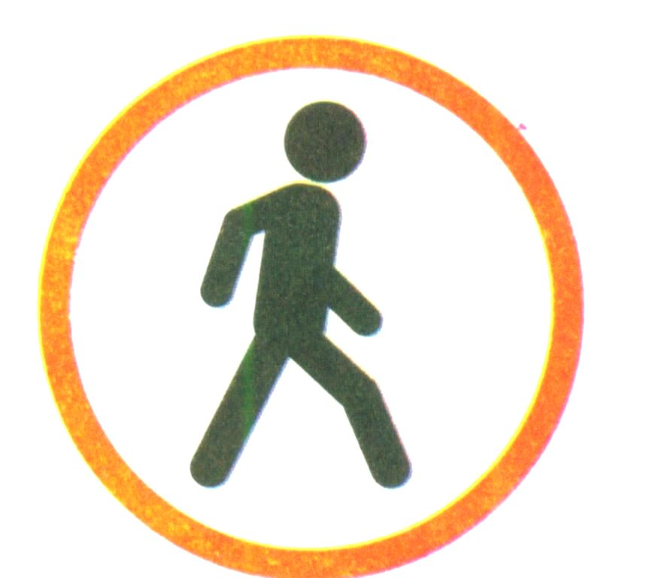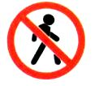
(«Движение пешеходов запрещено» , «Прохода нет»
Эти знаки устанавливают в местах, где есть опасность для пешеходов).

- Что означают эти знаки?
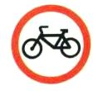
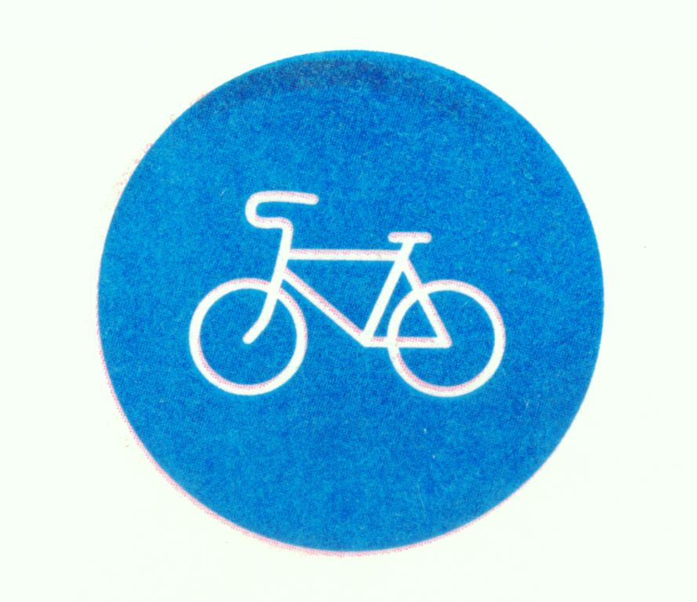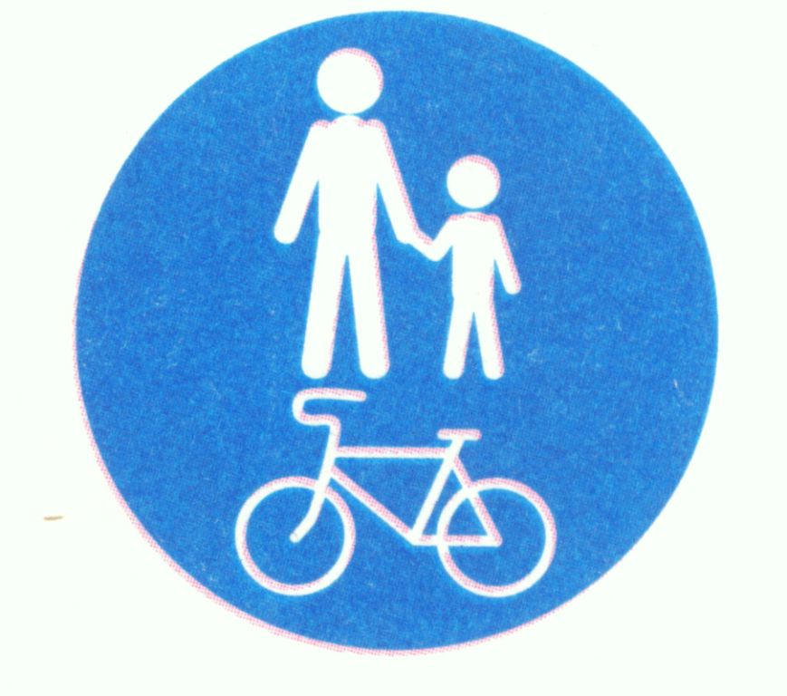
(«Движение на велосипедах запрещено», «Дорожка для велосипедистов», «Дорожка для пешеходов и велосипедистов»).

- Что означает этот знак?
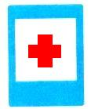

(«Пункт первой медицинской помощи»)

- Что означает этот знак?
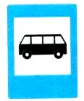
(«Автобусная остановка»)

- Итог занятия.
Учитель. Что нового вы узнали сегодня на занятии?
Где вы можете использовать полученные знания?
С кем вы можете поделиться новыми знаниями по Правилам дорожного движения?
Дети отвечают на вопросы учителя, подводят итоги занятия и игры. Проходит награждение команды победителей медалями.
Ученик читает стихотворение С. Михалкова.
На дороге будем строги,
Всяким шалостям конец!
Значит, правила дороги
Ты запомнил, наконец!
Чтобы в класс не опоздать
Даже на мгновенье,
Каждый должен соблюдать
Правила движения!
Приложения к уроку
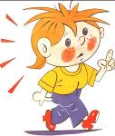
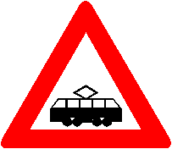
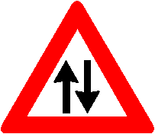

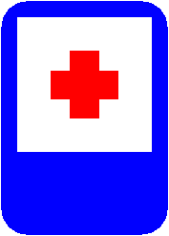
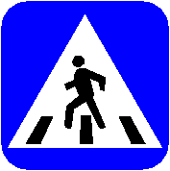
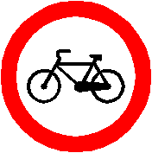
* Победителю игры *
Дорожные знаки

КРАСНЫЕ
ЖЁЛТЫЕ

ЗЕЛЁНЫЕ

Капитан команды

Капитан команды

Капитан команды

ТЕСТ
№ | Действия | Твой ответ | Правильный ответ | № | Действия | Твой ответ | Правильный ответ
1 | Играть, бегать, догонять друг друга во дворе, на детской площадке, стадионе |  |  | 12 | Переходить проезжую часть наискосок, если очень спешишь
2 | Начинать переход проезжей части дороги на зеленый мигающий сигнал светофора |  |  | 13 | Обходить троллейбус (автобус) сзади при переходе на противоположную сторону проезжей части
3 | Переходить проезжую часть быстрым шагом, но не бегом и под прямым углом, при хорошем обзоре дороги |  |  | 14 | Сидеть в качестве пассажира в коляске мотоцикла в застегнутом мотошлеме
4 | Бежать через дорогу к остановке маршрутного транспорта, чтобы успеть на нужный автобус, трамвай, троллейбус |  |  | 15 | Переходить проезжую часть в месте установки дорожного знака «Дети»
5 | Переходить перекресток по диагонали |  |  | 16 | Сидеть в качестве пассажира на переднем сиденье автомобиля, если исполнилось 12 лет
6 | Оглядываться на оклик знакомых, друзей, родственников при переходе проезжей части |  |  | 17 | Переходить проезжую часть по пешеходному переходу на красный сигнал светофора
7 | Переходить проезжую часть по пешеходному переходу «зебра», если поблизости нет транспорта |  |  | 18 | Обходить трамвай спереди при переходе на противоположную сторону проезжей части
8 | Бежать за катившимся мячом на проезжую часть дороги |  |  | 19 | Пользоваться надземным или подземным пешеходным переходом
9 | Переходить проезжую часть по пешеходному переходу на зеленый сигнал светофора |  |  | 20 | Выходить на проезжую часть в любом месте, где нет обзора, не виден транспорт
10 | Ездить на велосипеде по дороге, если исполнилось 14 лет |  |  | 21 | Переходить проезжую часть по переходу «зебра» на зеленый сигнал транспортного светофора, если нет пешеходного светофора
11 | Переходить проезжую часть, не осмотревшись, глядя только вперед |  |  | 22 | Находясь на железной дороге, перелезать под шлагбаум, если не видно приближающегося поезда

Оцени себя сам!
-Если ты правильно ответил на все вопросы, раскрась все три кружка.
-Если ты три раза ответил неправильно, раскрась два кружка.
-Если неправильных ответов больше трех, то раскрась всего один кружок.
ПРАВИЛЬНЫЕ ОТВЕТЫ ЗАПОМНИ НАВСЕГДА!

